《计算机视觉》课程项目个人任务总结
1231001003

学术诚信承诺
本人承诺：自2025年2月起，绝不在任何形式的课程任务提交中主动以任何形式引入任何形式的大语言模型生成内容，并依学术惯例，在个人参与并可查证范围内标注所有外部参考；如有违反，即日当遭天打五雷轰！

个人分工
- 前期文献整理与题设分析；
  - 整理领域内核心文献；
  - 总结现有系统实现途径；
- 前期前端架构实现、数据集接入；
  - 搭建系统环境；
  - 实现基于FaceMesh的眼部图像截取与标准化；
  - 实现MPIIGaze数据集读入；
- 中期系统原型调试与模型训练；
  - 早期实验性模型摸索与训练；
    - 简单CNN模型识别能力甚微；
  - 早期预测结果可视化（用于调试）；
- （不过后期就被架空了）
- 末期整理项目改进方向；
  - 后续展开
- 辅助其他组员完成环境配置工作；
- 部分汇报的PPT及文稿制作；

实验内容（个人负责版本）
在具体实验中，个人主要负责系统前端（视线估计部分，相对于后端数据处理部分）的早期版本实现。事实上，个人负责的系统实现完全没有出现在最终成品系统中。
在本人所实现的系统版本中，输入图像首先被输入MediaPipe中FaceMesh模型，由该模型计算得到一系列面部特征点，我们从这些特征点中选择若干，得到一个恰好包围眼眶的轴对齐边界框；截取该边界框中图像，输入视线预测模型，得到被试的视线朝向。

眼眶提取阶段
需说明，个人所实现版本与先前曾展示的检测眼眶（瞳孔）位置作为“伪预测结果”用以测试后端功能的方案并非同一方案。
系统将图像送入FaceMesh模型，由该模型得到数百个相关特征点，如图：
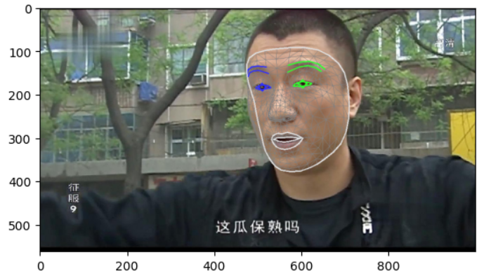
系统会从其中按编号（位置）选择四个固定的特征点，生成一个恰好能包含这些边界点的轴对齐边界框；固定中心缩放之，使其符合长宽比3:5（与MPIIGaze数据集相适配），得到眼眶图像，灰度化后传入模型：
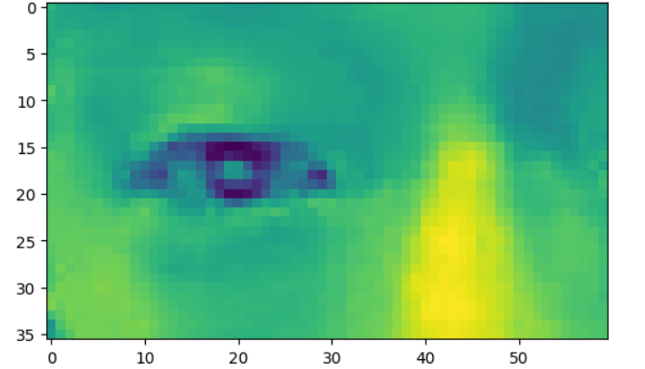
在被试正视摄像头时，截取效果尚可，否则极易截取到无关区域；但可以保证眼眶部分的完整性。

视线估测阶段
我们采用单一的CNN，使用被试者的眼眶图像作为输入，给出预测结果：
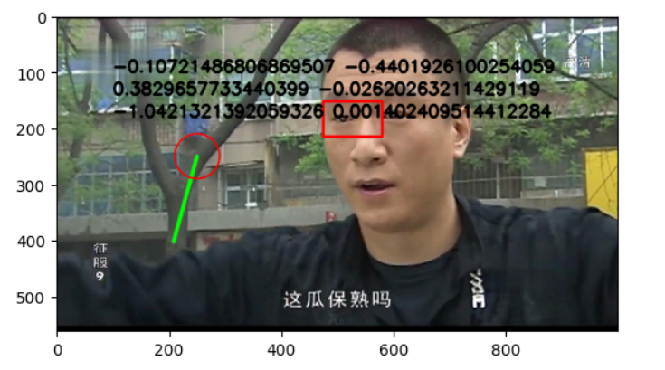
为方便即时且直观地查看预测结果，这里在原图上方添加了一层简单的可视化以供调试。其中，左右两侧数字分别为视线和头部三维视线估计，红色方框为传入模型的眼眶范围；绿色标线指示被试视线朝向，其中红色圆圈对应一基准值。
这里我们一共使用了三版模型架构：
- 模型I：除输入输出维度适配数据集和损失函数为MSE损失函数外，与传统LeNet无异；
- 模型II：增设一层卷积层旨在提升图像全局特征提取能力；
- 模型III：模型II的基础上，只预测屏幕所在平面内的视线朝向（二维）；

实验结果
在MPIIGaze数据集上，模型训练与验证损失呈显著收敛趋势，其中模型II在1000轮训练后的验证损失稳定在0.07左右；这一数值下，各输出分量的均方误差约在：
$$\frac{0.07}{6}≈0.1166667$$
看似模型具有一定预测能力。但在实测中，模型的几乎没有视线估计能力。在被试显著移动视线时，输出的视线朝向存在一定的特异性变化，但与实际视线方向并不一致。例如，当被试向左移动视线时，模型输出也会微弱地向左偏移；但当被试向右移动视线，预测结果则可能稳定的中心不变。
原因做如下猜想：因为训练数据中各分量的取值相对集中，模型即使只是简单地在训练集标签的一个质心附近给出一个相对随机的预测结果，也很容易达到一个看似“优秀”的预测效果；而且，模型规模有限，不能突破限制，实际地学习到所预期的估计能力，故很容易陷入这样一个“伪最优”。个人曾考虑使用更陡峭的损失函数以期取得更优效果，但在可行性考察阶段就因其它事务繁忙而搁置。

改建方向

基于最终提交方案
- 更适配的插值函数?以使用更少的校准点；
  - 弦函数$Atan\left(ωx+ϕ\right)+B$（直接符合几何模型）；
  - 高次多项式？（虽然太高次大概率更难拟合）；
- 多摄像头用以实时矫正；
  - 多视角3维位置重建；
  - 考虑结合MPU6050等加速度传感器追踪微小运动；
    - 但单纯使用会存在误差积累问题；
- Web Server（或其它形式用户友好服务亦可）；
  - 长时监督，构建可视化报表（如课程听课情况）；
  - 如果此类GUI实用性有限，向上层提供API（适配PsychoPy实验）；
- 避免佩戴眼镜对估计结果的影响：
  - 存在同时包含佩镜 / 裸眼被试者的数据集；

基于个人版本
- 上述所有
- 验证图像规格化方法的合理性；
  - FaceMesh在被试侧脸时给出的预测结果严重扭曲，且不稳定；
- 更换更好的实现估计模型架构；
  - 对左右眼分别训练预测模型；
  - 按预测区间分类、使用增长率更大的损失函数等，总之增大误差的惩罚力度；
  - 若算力允许，考虑全面部Appearance-Based方法；
- 考虑多帧同时预测（滑动窗口）；

